Colegio República Argentina
O’Carrol # 850- Fono 72- 2230332
Rancagua

PAUTA DE CORRECCIÓN EVALUACIÓN FORMATIVA
Nombre:
Curso: Séptimos años Fecha : Semana 6 del 04 al 08 de mayo.
Objetivos:
OA 13:
Explicar el comportamiento de gases ideales en situaciones cotidianas, considerando: Factores como presión, volumen y temperatura. La teoría cinético-molecular.
OA 14:
Explicar la clasificación de la materia en sustancias puras y mezclas.

He escrito la siguiente pauta de corrección para que revises tus respuestas y puedas confirmar tu avance en la unidad.

I. Identifica los estados de la materia en la siguiente imagen y escribe la definición del estado gaseoso.

SÓLIDO LÍQUIDO GASEOSO
Definición de gas:
Es el estado de la materia que presenta mayor separación entre sus partículas debido en gran medida a la gran energía cinética (del movimiento) que tienen dichas partículas.

II. Selección única.
1 | B
2 | A
3 | D
4 | B
III. Identifica las siguientes imágenes, señala si son sustancias puras o mezclas.

 |  | 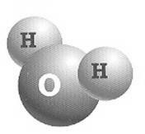
Mezcla (heterogénea) | Sustancia pura (Elemento) | Sustancia pura (Compuesto)
 | 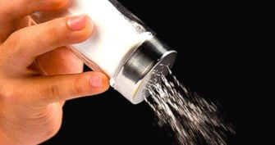 | 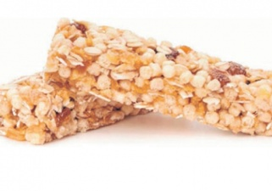
Mezcla (homogénea) | Sustancia pura (Compuesto) | Mezcla (heterogénea)

